淡江時報 第 647 期
【美哉蘭陽記事簿】迎曦的小太陽花
學校要聞
龜山島的第一道曙光灑落在蘭陽校園草坪中停滿露珠的小太陽花上，喚醒經過一整夜安眠的小花瓣，展開充滿生命力的一天。蘭陽校園師生，一起創造淡江新桃花源，讓這塊沃土充滿人文藝術氣息。（圖‧文/蘇鳳龍）
2011/07/26

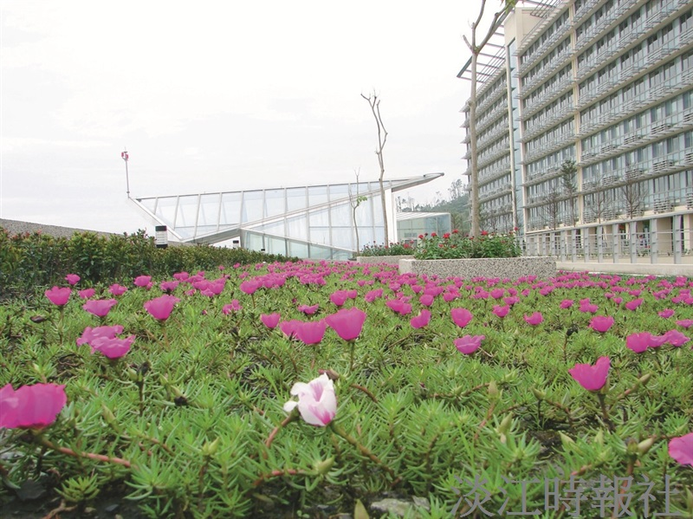
龜山島的第一道曙光灑落在蘭陽校園草坪中停滿露珠的小太陽花上，喚醒經過一整夜安眠的小花瓣，展開充滿生命力的一天。蘭陽校園師生，一起創造淡江新桃花源，讓這塊沃土充滿人文藝術氣息。（圖‧文/蘇鳳龍）

